ВИЗИТНАЯ КАРТОЧКА

Муниципального казенного дошкольного образовательного учреждения Нагорновский детский сад
Адрес: 663583 Красноярский край, Саянский район, с. Нагорное,
ул. 40 лет Победы, дом 5а.
Телефон: 8 (39142) 32- 2-51
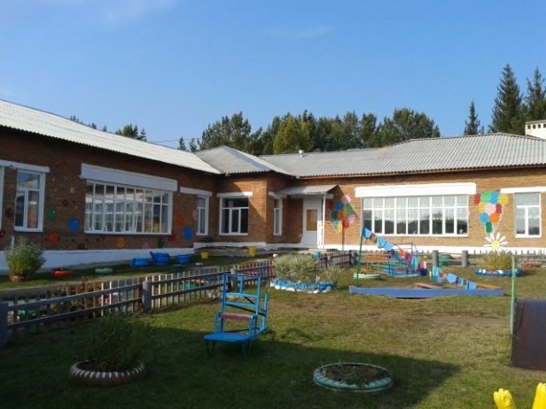

Заведующий МКДОУ:
Головина Снежана Александровна, стаж педагогической работы – 27 лет, первая квалификационная категория, образование высшее.

Здание МКДОУ введено в эксплуатацию с 1982 года, возобновило свою деятельность в 2013 году; типовое, одноэтажное на 25 мест.
В МКДОУ имеются групповые помещения, спальни, кабинет заведующего, изолятор, пищеблок.
На территории МКДОУ общей площадью 2 829 квадратных метров имеются два игровых участка, оборудованные игровым оборудованием.
Режим жизнедеятельности МКДОУ:
* пятидневная рабочая неделя
* продолжительность пребывания ребенка в детском саду с 8.00 до 18.00
* четырехразовое питание

Группы, функционирующие в МКДОУ:
1 – вторая группа раннего возраста (2-3 года);
1 - разновозрастная группа (3-6 лет).
МКДОУ посещают 16 детей.

В 2017 году выпущено в школу 11 воспитанников,
в 2018 году – выпускников нет.
Выпускники детского сада поступают для обучения в
МБОУ "Агинская СОШ №1", МБОУ "Агинская СОШ №2"

Образовательная деятельность в МКДОУ осуществляется по основной общеобразовательной программе дошкольного образования, разработанной коллективом самостоятельно на основе Основной образовательной программы дошкольного образования «От рождения до школы» под редакцией Н.Е. Вераксы, Т.С. Комаровой, М. А. Васильевой.

Дополнительные занятия в рамках реализации ООП ДО, оказываемые МКДОУ детям:
* Парциальная программа «Пирамидка» Е.Е. Денисова
* Парциальная программа «Юный эколог» С.Н.Николаева
* Парциальная программа "Сказки как средство формирования здорового образа жизни у дошкольников" В.М. Кравченко

Цель работы МКДОУ:
Создание в детском саду системы интегративного образования, реализующего право каждого ребенка на качественное и доступное образование, обеспечивающего равные стартовые возможности для полноценного физического и психического развития детей, как основы их успешного обучения в школе.

Условия творческой самореализации детей:
- Квалифицированные кадры. В детском саду работает 3 педагога в возрасте от 33 до 54 лет. С высшим образованием – 1 чел, со средним специальным образованием – 2 чел. I квалификационную категорию имеют 2 педагога. Наши педагоги умеют раскрыть индивидуальные способности каждого ребенка, качественно подготовить его к школе.
- Сотрудничество с семьями воспитанников;

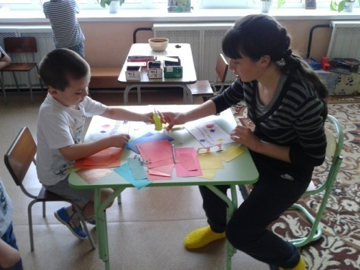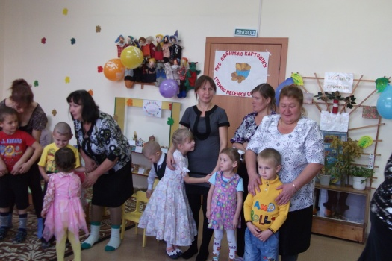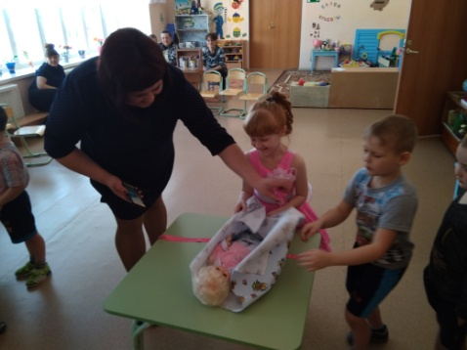

- Взаимодействие с социумом (МКУ «Управление образования», детские сады района, МБОУ "Агинская СОШ №1", МБОУ "Агинская СОШ №2", администрация Нагорновского сельсовета, Центр семьи, сельская библиотека, СДК с. Нагорное).

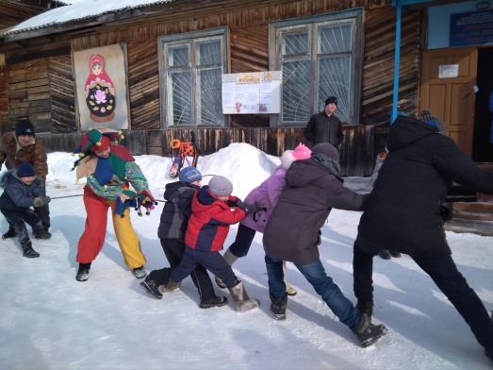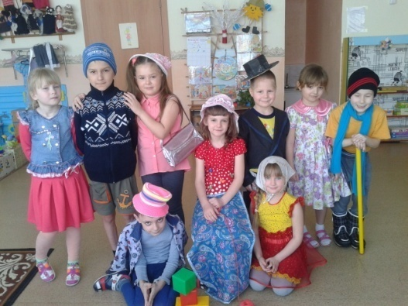

- Интегрирование деятельности всех участников образовательного процесса.
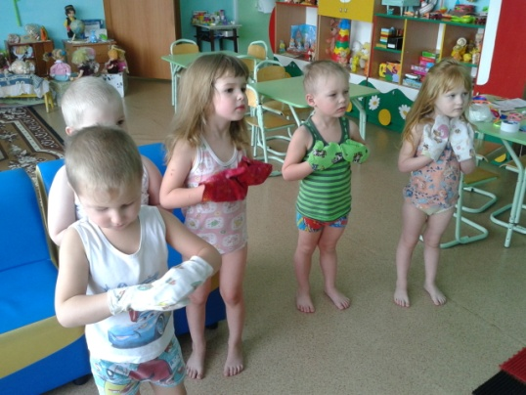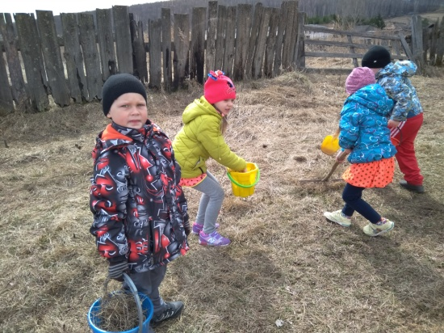

Предметная среда всех помещений оптимально насыщена, выдержана мера «необходимого и достаточного» для каждого вида деятельности, представляет собой «поисковое поле» для ребенка, стимулирующее процесс его развития и саморазвития, социализации и коррекции.
